КУЛЬТУРНО-ПОЗНАВАТЕЛЬНАЯ ПРОГРАММА
«Портрет Великого города»

Приглашаем белорусских и иностранных студентов Полоцкого государственного университета имени Евфросинии Полоцкой принять участие в 4-х дневной культурно-познавательной программе «Портрет Великого города» по маршруту Витебск – Санкт-Петербург – Витебск.
Сроки проведения: 02.02.2026-05.02.2026 (4 дня / 2 ночи + 1 ночной переезд).
Место проведения: Витебск – Санкт-Петербург – Витебск – 1 700 км.
Организатор программы: ГОРУП «Центр международных связей».

День 1.  02.02.2026  Понедельник  Витебск – Кронштадт (670 км)  10 ч  День 2.  03.02.2026  Вторник  Кронштадт – Санкт-Петербург (75 км)  1,5 ч  по г. Санкт-Петербургу  (70 км)  День 3.  04.02.2026  Среда  по г. Санкт-Петербургу  (80 км)  День 4.  05.02.2026  Четверг  Санкт-Петербург – Царское село  (35 км)  1 ч  Царское село – Витебск  (620 км)  10 ч | 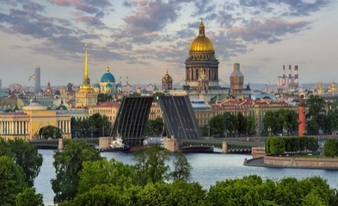  22:45 Сбор группы.  23:00 Выезд из г. Витебска.  Транзит по территории Беларуси. Работа дискуссионной площадки:  Знакомство участников, обзор программы.  Постановка основных целей и задач программы, экспресс-диагностика ожиданий участников.  Прохождение границы РБ и РФ. Транзит по территории России.  09:30 Прибытие в Кронштадт.  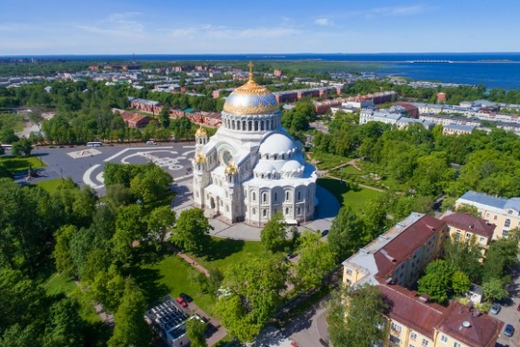  10:00-13:00 Экскурсия по Кронштадту*(доп. плата).  Вас ждет трассовая экскурсия по дороге, прогулка с гидом по Кронштадту. В Кронштадте вы сможете увидеть множество интересных мест и достопримечательностей, таких как величественный Морской Никольский собор, построенный в начале XX века и ставший символом города, живописную Петровскую набережную с видом на Финский залив, исторические укрепления, такие как форт «Кроншлот», уникальный Музей маячной службы, рассказывающий о маяках и их истории, и Кронштадтский морской музей, где можно узнать больше о военно-морской истории города. Кронштадт также предлагает уютные кафе и рестораны, где можно попробовать местные деликатесы, очаровывая своей атмосферой и историей, что делает его идеальным местом для посещения.  14:30 Прибытие в г. Санкт-Петербург.  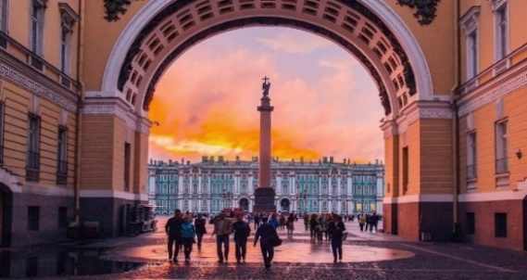  15:00-19:00 Обзорная экскурсия по городу Санкт-Петербург*(доп. плата).  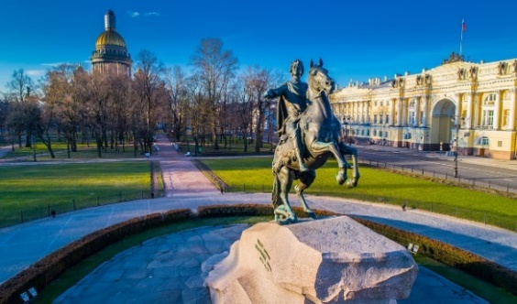  Справочно: Вы сможете увидеть и посетить: На Невском проспекте, главной улице города, можно увидеть Казанский собор, Дом Зингера и множество других исторических зданий. Эрмитаж, расположенный в Зимнем дворце, является одним из крупнейших и самых известных музеев мира. Петропавловская крепость, историческое сердце города, включает Петропавловский собор и тюрьму Трубецкого бастиона. Исаакиевский собор, один из самых больших соборов в мире, предлагает великолепный вид на город с его колоннады. Храм Спаса на Крови известен своей уникальной архитектурой и мозаиками. Дворцовая площадь, центральная площадь города, является местом проведения многих важных мероприятий и праздников. Медный всадник, памятник Петру Великому, является символом Санкт-Петербурга. Эти места дадут вам полное представление о богатой истории и культуре города.  19:00 Отправление в гостиницу. Заселение в гостиницу.  Свободное время. Прогулка по вечернему городу самостоятельно. Ночлег в гостинице.  Завтрак в гостинице.  09:00-10:00 Посещение Казанского Собора.  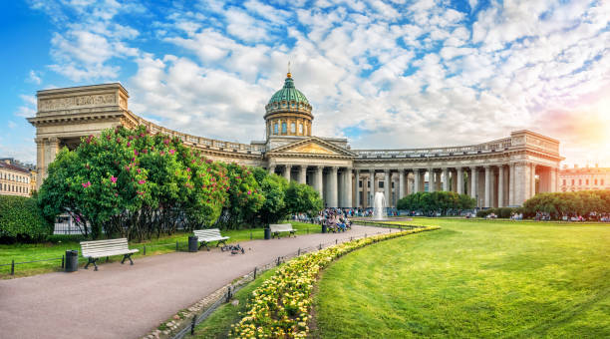  Казанский собор на Невском проспекте – один из самых узнаваемых храмов Санкт‑Петербурга, построенный в начале XIX века в стиле ампир. Его грандиозная колоннада напоминает римский собор Святого Петра, а внутри хранится главная святыня – чудотворная икона Казанской Божьей Матери. Казанский собор также является памятником военной славы: здесь похоронен полководец М. И. Кутузов, а стены украшают трофеи Отечественной войны 1812 года.  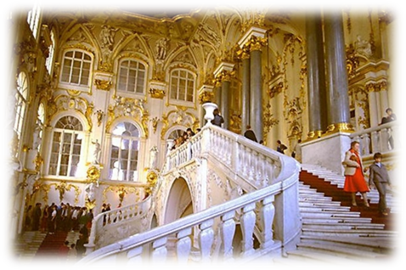  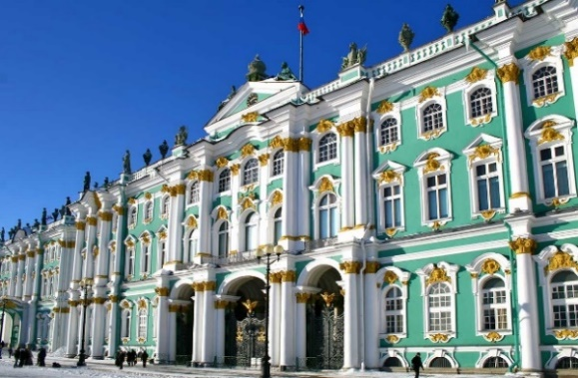  10:30-13:30 Экскурсия в Эрмитаж* (за доп. плату).  Во время посещения Эрмитажа Вашему вниманию будут представлены знаменитые коллекции музея. Вы увидите парадные залы Зимнего дворца, полюбуетесь полотнами прославленных живописцев и предметами декоративно-прикладного искусства разных эпох. Вы сможете оценить великолепие Парадной лестницы, Петровского зала, Гербового зала, Галереи 1812 года, Павильонного зала и парадные комнаты дворца.  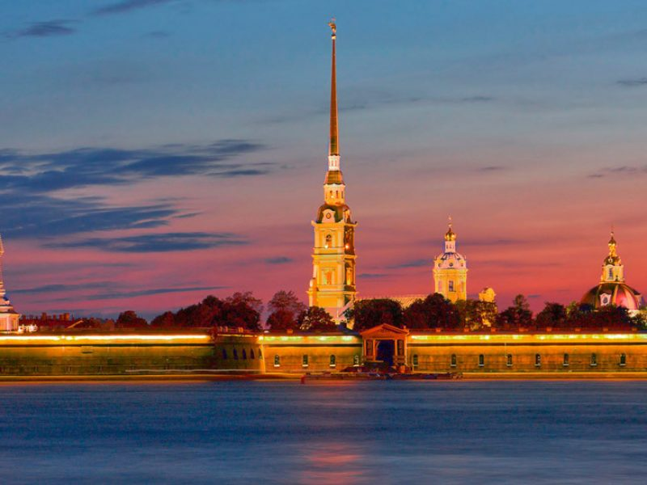  15:30-17:00 Обзорная экскурсия по Петропавловской крепости с посещением Петропавловского собора, Великокняжеской усыпальницы и тюрьмы Трубецкого бастиона*(доп. плата).  Петропавловская крепость – историческое сердце Санкт‑Петербурга, основанное Петром I в 1703 году. Она стала первой постройкой нового города и символом его рождения.  Петропавловский собор  Главный храм крепости, возведённый по проекту архитектора Доменико Трезини, является выдающимся памятником петровского барокко. Его золотой шпиль высотой более 120 метров стал одной из главных архитектурных доминант Петербурга. В соборе находятся усыпальницы российских императоров от Петра I до Николая II.  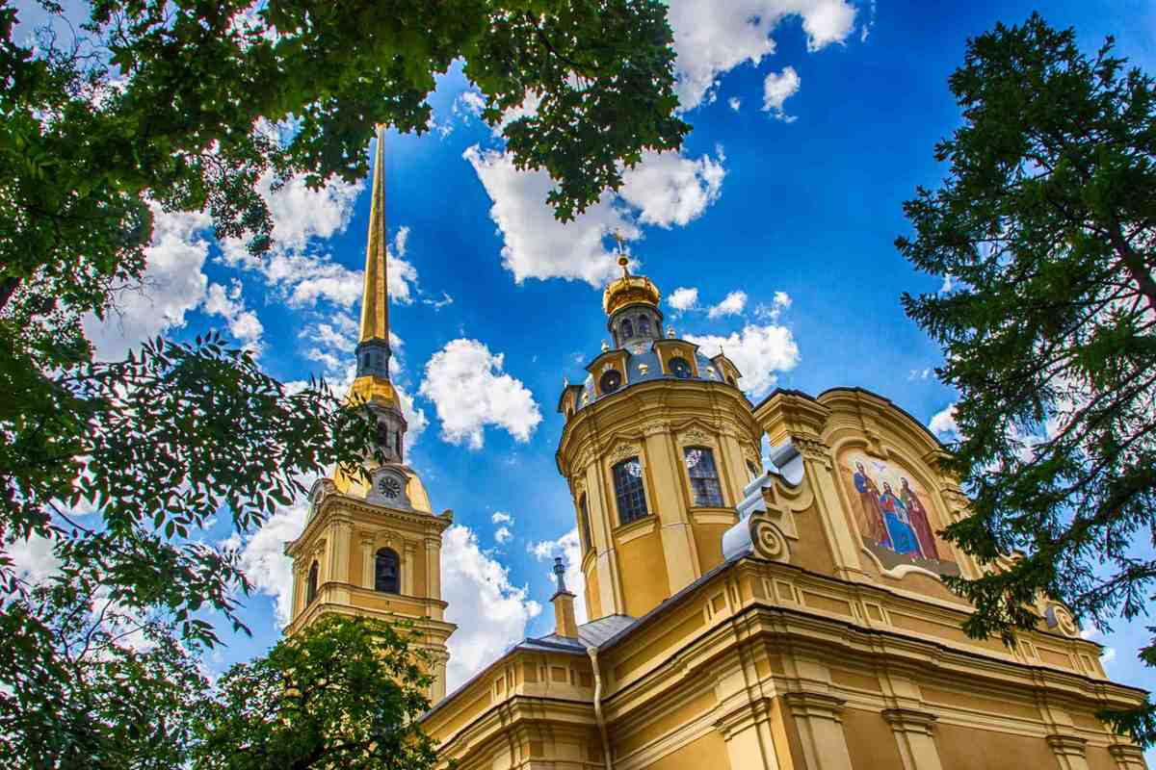  Великокняжеская усыпальница  Расположена рядом с собором и служит местом захоронения представителей династии Романовых. Интерьеры усыпальницы отличаются строгим и торжественным убранством, подчеркивающим значимость этого мемориального комплекса.  Тюрьма Трубецкого бастиона  Один из самых известных объектов крепости, где в XIX – начале XX века содержались политические заключённые, в том числе известные деятели российской истории и культуры. Экспозиция тюрьмы рассказывает о судьбах узников и условиях их содержания, сохраняя память о драматических страницах прошлого.  Свободное время.  Ночлег в гостинице.  7:00 Завтрак в гостинице.  8:00 Выселение из гостиницы. Встреча с гидом экскурсоводом*(доп. плата).  Заезд по дороге в торговый центр для покупки товаров в дорогу.  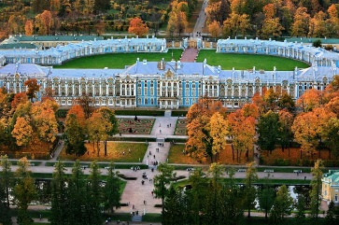  9:00 Отправление в Царское Село (Пушкин)*(доп. плата) – «маленькую летнюю столицу России».  Царское Село – Государственный музей‑заповедник на территории Санкт‑Петербурга, включённый в перечень памятников, охраняемых ЮНЕСКО. Это крупный учебный, туристический, научный и культурный центр, имеющий также важное историческое значение.  Город Пушкин был основан в 1710 году как императорская загородная резиденция «Царское Село» и получил статус города в 1808 году.  Царскосельский дворцово‑парковый ансамбль является выдающимся памятником мировой архитектуры и садово‑паркового искусства XVIII – начала XX века. Здесь трудились лучшие зодчие, скульпторы и живописцы, воплощая замыслы венценосных заказчиков. В ансамбле представлены образцы архитектуры барокко и классицизма, а также первые в российской столице интерьеры в стиле модерн.  Экскурсия в Екатерининский дворец*(доп. плата) с его неповторимыми интерьерами парадных залов, жемчужиной которых являются всемирно известная возрожденная Янтарная комната и Большой зал «Светлая галерея».  На территории Екатерининского и Александровского парков общей площадью около 300 гектаров находятся более сотни памятников: величественные дворцы и павильоны, мосты и мраморные монументы, а также экзотические сооружения в готическом, турецком и китайском стилях, придающие паркам романтическую атмосферу.  13:00 Отправление в г. Витебск.  00:00 Прибытие в г. Витебск.
Предварительная стоимость программы:

530 бел. рублей на 1 человека (при группе 40 чел.)
610 бел. рублей на 1 человека (при группе 30 чел.)

В стоимость программы включены: | В стоимость не включены*:
- организация культурно-познавательной программы;  - проживание в отеле г. Санкт-Петербург 3 ночи (с завтраком);  - 3 завтрака;  - транспортное обслуживание автобусом;  - сопровождение сотрудником Центра. | - экскурсионные программы в г. Санкт-Петербург на четыре дня с платными стоянками и гидами: 1) Кронштадт (3 часа); 2) обзорная по г. Санкт-Петербург (3-5 часов); 3) Петропавловская крепость (1,5 часа); 4) Царское село (Пушкин);  - входные билеты в Эрмитаж – 700 руб. РФ;  - входные билеты и экскурсионное обслуживание в Государственном мемориальном музее обороны и блокады Ленинграда – 400 руб. РФ. (дополнительно, по желанию);  - входные билеты и экскурсионное обслуживание в Екатерининском дворце: для граждан РБ – 1 200 руб. РФ, для иностранных граждан – 2 200 руб. РФ.;  - проезд на общественном транспорте;  - обеды / ужины от 500 руб. РФ.;  - медицинская страховка (по желанию).

Желающим принять участие в культурно-познавательной программе просьба обращаться в отдел международных связей Полоцкого государственного университета имени Евфросинии Полоцкой (каб. 257, главный корпус, по тел. 50-57-09 или на e-mail: inter.office.psu@gmail.com).
Количество мест ограничено. Срок подачи заявки до 19 января 2026 года.

